Barranquilla, 13 de Marzo del 2017

**Señores**

**REVISTA INGE CUC**

Atendiendo a su convocatoria, los autores enviamos y postulamos el artículotitulado “***Determinación de nuevas correlaciones de coeficientes de transferencia de calor por convección para diferentes configuraciones geométricas” para su evaluación y publicación en la Revista INGE CUC.***

Cumpliendo sus requisitos, declaramos expresamente que:

1. Dicho escrito es inédito y original.
2. No ha sido enviado (ni será enviado) a ninguna otra institución mientras esté en proceso de evaluación y publicación en la revista INGE CUC.
3. Todos los autores consignados en el artículo contribuyeron en su elaboración y aprobaron la versión que en este momento se postula.

A continuación nos permitimos recomendar como posibles evaluadores del manuscrito los siguientes investigadores nacionales e internacionales, los cuales son expertos en el tema, cuentan con nivel mínimo de maestría, son externos a la institución de afiliación de los autores y no presentan conflicto de intereses con los autores o la publicación del artículo postulado:

|  |  |  |  |
| --- | --- | --- | --- |
| Nombre: | Guillermo Valencia Ochoa | Nombre: | José Pérez Mendoza |
| Email (s): | guillermoevalencia@mail.uniatlantico.edu.co | Email (s): | joseperez@dcc.uniatlantico.edu.co |
| Institución: | Universidad del Atlántico | Institución: | Universidad del Atlántico |
| País | Colombia | País | Colombia |
|  |  |  |  |
| Nombre: |  | Nombre: |  |
| Email (s): |  | Email (s): |  |
| Institución: |  | Institución |  |
| País |  | País |  |

Cordialmente,

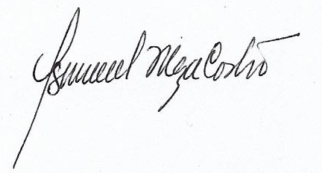

**Ismael Meza Castro**

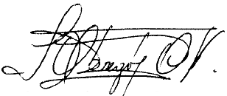

***Luis Obregón Quiñones***

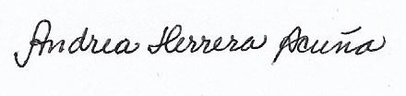

***Andrea Herrera Acuña***